

Manual Técnico

Q´LOCURA

Versión 1.0

Bogotá D.C

Tabla de Contenidos
Objetivo 3
Objetivos específicos 3
Requerimientos Técnicos 3
Requerimientos Software 4
Herramientas Utilizadas para el Desarrollo 4
- Instalación 5
Instalación 5
Ejecución 11
- Instalación De Mysql Workbench 12
Que es 12
Instalación 12
Ejecución 19
- Instalación De Visual Studio Code 20
Que es 20
Instalación 20
Ejecución 23
- Instalación De Base De Datos (Tecnoventas) 26
Instalación 26
Ejecución 31
- Instalación del Aplicativo web 32
- Instalación de Node.js 35
Que es 35
Instalación 35
Ejecución 41
- Instalación de Expo Go (Mobile) 41
Que es 41
Instalación 41
Ejecución 43
- Instalación de aplicativo móvil 43
Instalación 43
- Base de Datos 45
Diccionario de Datos 46
Despliegue 51
Aplicativo Web 51
Aplicativo Móvil 60
Contingencias y Soluciones 61

Objetivo
Este manual técnico tiene como objetivo proporcionar una guía completa y detallada sobre el sistema para administradoress, facilitando la comprensión, uso y mantenimiento del sistema.
Al seguir este manual, los administradores podrán aprovechar al máximo las funcionalidades del sistema, minimizar el tiempo y esfuerzo requerido para resolver problemas técnicos y garantizar la seguridad e integridad del sistema.

Objetivos específicos

- Describir la arquitectura del sistema: Detallar los componentes y sus interrelaciones para entender cómo funciona el sistema.
- Guiar en la instalación y configuración: Proporcionar instrucciones paso a paso para instalar, configurar y poner en marcha el sistema.
- Explicar funcionalidades clave: Describir de manera clara y concisa las características y funcionalidades principales del sistema.
- Instruir en operación y mantenimiento: Proporcionar instrucciones detalladas para realizar tareas comunes de operación y mantenimiento.
- Clarificar conceptos técnicos: Explicar principios y conceptos técnicos complejos de manera accesible para los usuarios.
- Definir roles y permisos: Establecer roles y permisos de acceso para garantizar la seguridad y privacidad del sistema.
- Planificar actualizaciones: Establecer un plan para actualizar y mejorar continuamente el manual técnico.
- Facilitar la búsqueda de información: Organizar el contenido de manera clara y con un índice detallado para facilitar la búsqueda de información.
- Utilizar lenguaje técnico preciso: Emplear un lenguaje técnico claro y accesible para los usuarios objetivo.
- Mantener formato actualizable: Mantener el manual técnico en un formato que sea fácil de actualizar y distribuir.

Requerimientos Técnicos
Se mencionara una lista de los requerimientos del aplicativo web y móvil en la parte de hardware como de software ya sean el almacenamiento mínimo, memoria ram y programas necesarios para elaborar la ejecución.

Requerimientos Hardware

Aplicativo web
- Procesador: Intel Core i5, AMD Ryzen 5 3600G o equivalente.
- Memoria RAM: 8GB DDR 4.
- Almacenamiento: 1 GB de espacio disponible. Usar un disco de 250 GB
- Conexión a Internet: Banda Ancha de 500 Megas.
- Periféricos: Ratón y teclado mecánico.

Aplicativo móvil
- Procesador de 1.20 GHz.o superior
- Memoria ram mínima de 4 GB
- Almacenamiento interno de 12 GB
- velocidad mínima de internet de 5 megas

Requerimientos Software
Aplicativo web

- Sistema Operativo: Windows 11 pro, macOS.
- Navegadores Compatibles: Google Chrome / Firefox / Safari
- Dominio Web: De pago y de un proveedor de renombre
- Xampp para la importación y conexión a la base de datos
- Visual Studio Code como editor de código
- microsoft azure para despliegue de la BD

Aplicativo móvil

- Versión mínima del sistema operativo en android 4.4.4 en ios 5.1.1
- conexión a internet para acceder a todas las funcionalidades
- conexión de red 4G
- instalar el apk con la información de la app móvil

Herramientas Utilizadas para el Desarrollo

Las herramientas que fueron utilizadas fueron:

Para el sistema web utilizamos
- Visual Studio Code: Como el editor de código.
- Xampp Para la gestión de bases de datos de manera local.
- MySql Workbench: Para la gestión de bases de datos de manera local.
- Navegadores web: Chrome, Firefox, Edge.
- Github: Como versionamiento.

Instalación

- Entramos en el apartado de descargas de la página oficial de Xampp en donde nos mostrará varias opciones de descarga, le daremos click en la primera opción.
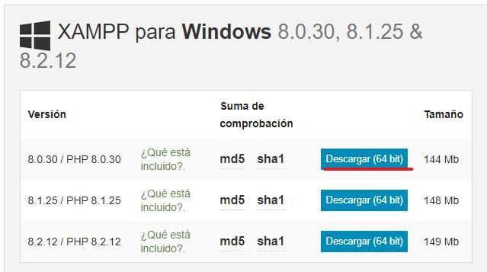

- Nos abrirá una ventana en donde nos indica en donde queremos descargar el instalador, damos click en Guardar.

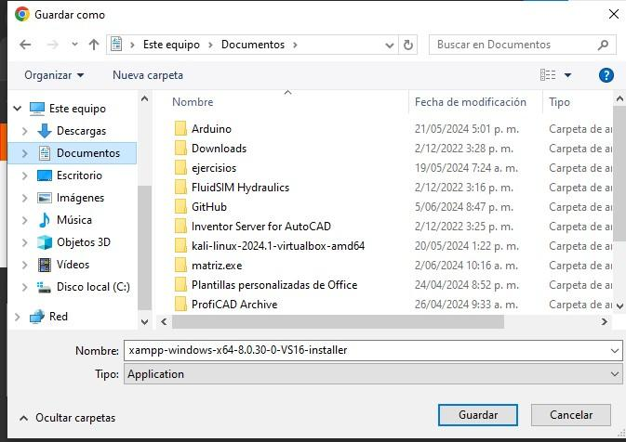

- Esperamos a que el instalador se descargue completamente en nuestro dispositivo.
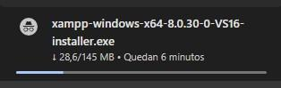

- Una vez descargado damos doble click en el instalador, nos abrirá una ventana para proceder con la instalación. Next

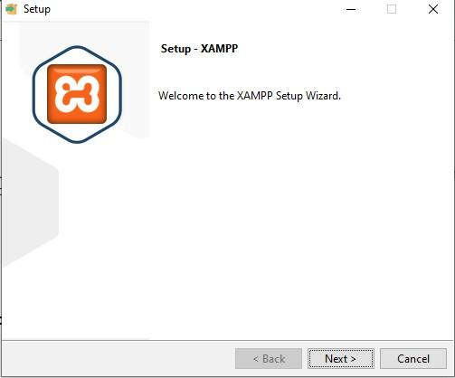
- Seleccionamos los componentes a instalar, en este caso lo dejamos todos predeterminados. Next.
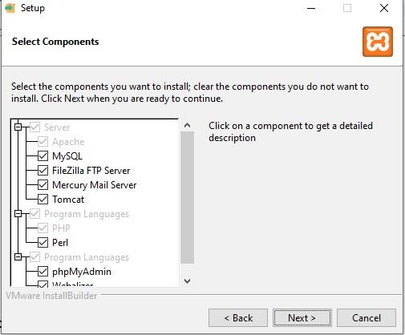
- Next
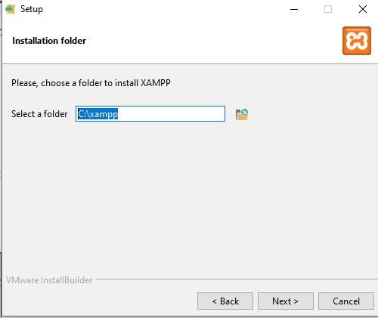

- Netx
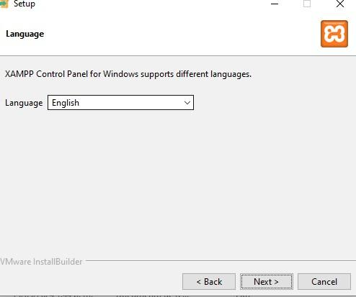

- Esperamos a que se complete la instalación.

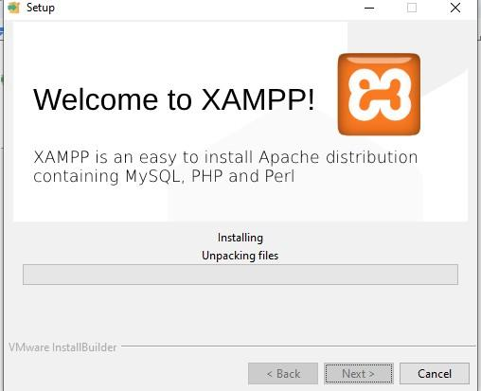

- Damos click en Finish para completar la instalación
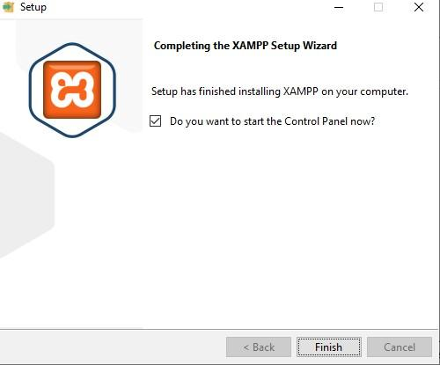

Ejecución

Al completar se nos abrirá la siguiente ventana, en esta debemos iniciar Apache y Mysql para poder utilizar sin problemas el sistema de información web Tenoventas.
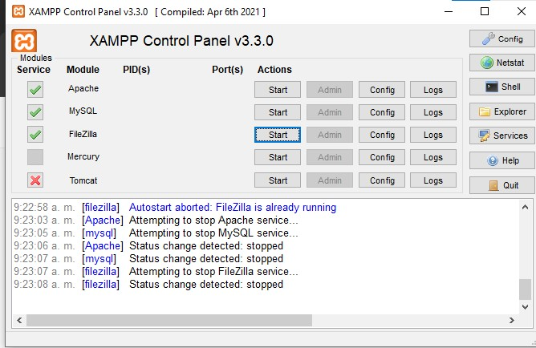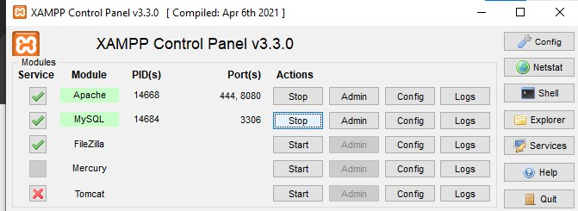

III. Instalación de Mysql Workbench

Que es
MySQL Workbench es una herramienta visual de diseño de bases de datos que integra desarrollo de software, administración de bases de datos, diseño de bases de datos, gestión y mantenimiento para el sistema de base de datos MySQL.

Instalación
- Nos dirigimos a la página oficial de Mysql Workbench en el apartado de Mysql community download
- Nos aparecerá la siguiente pestaña:
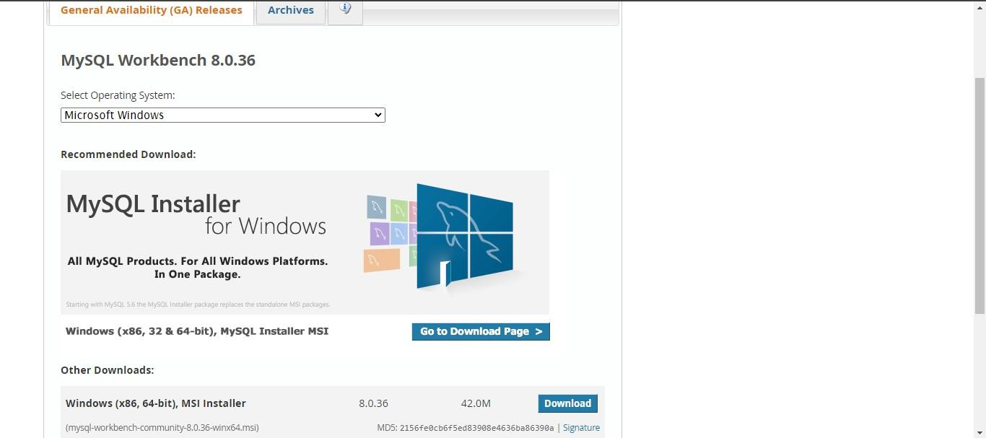
- En esta seleccionamos nuestro sistema operativo
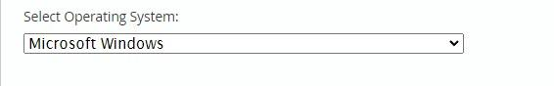
- A continuación empezamos la descarga del instalador dando click en Download
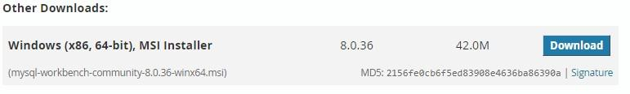
- Nos dirigirá al siguiente apartado
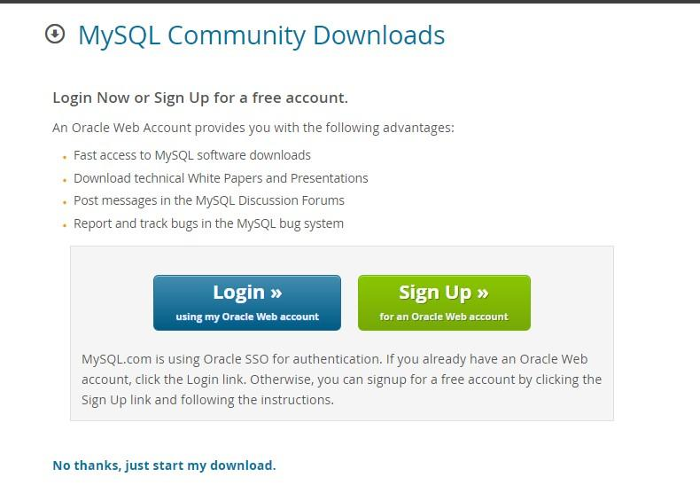
- Damos click en la parte donde dice “No thanks, just start my download”
- Nos dirigirá al gestor de archivos donde seleccionaremos donde se guardará el instalador “En este caso se guardará en Documentos”
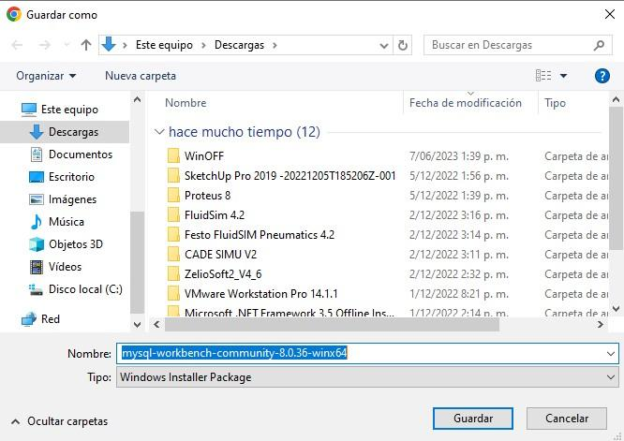
- Dará inicio a la instalación
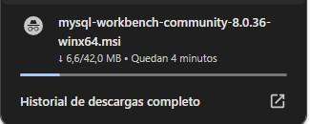
- Ejecutamos nuestro instalador
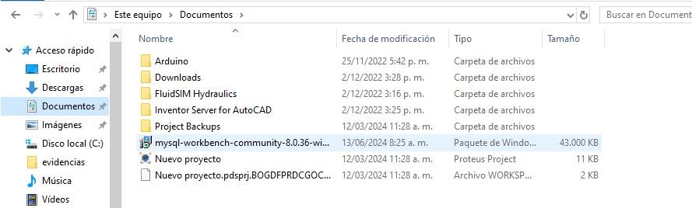
- Nos dirigirá al instalador
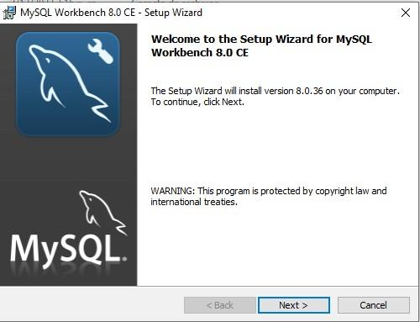
- Damos click en “Next”
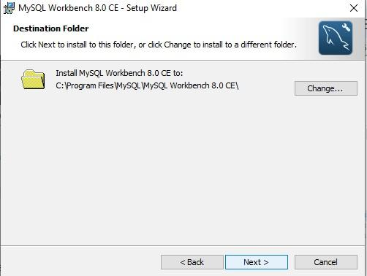
- Damos click en “Next”

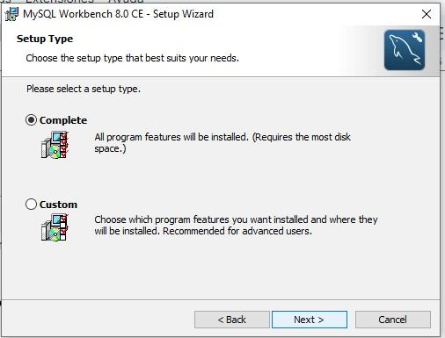
- Damos click en “Next”

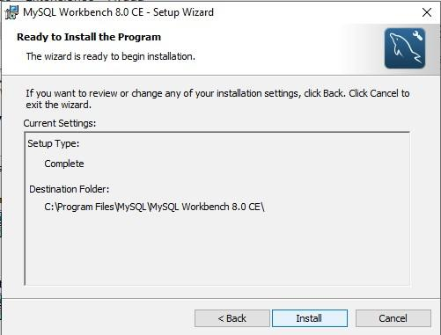
- Damos click en “Install” y esperamos la instalación

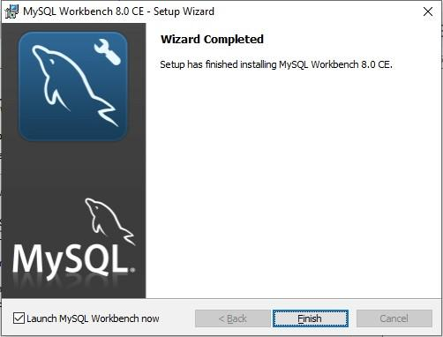
- Damos click a “Finish”

Ejecución

1. Se nos abrirá la pantalla de inicio de Mysql workbench
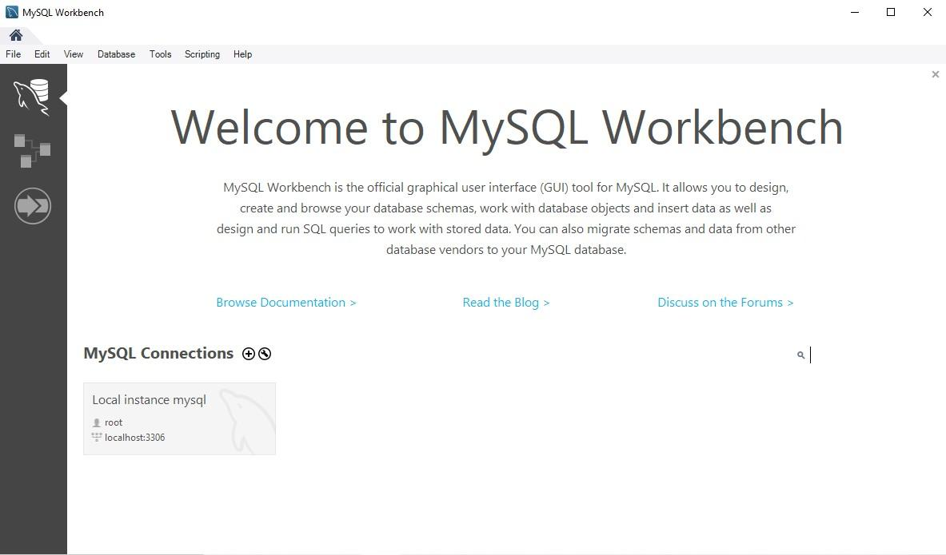

IV. Instalación de Visual Studio Code

Que es
Es un editor de código fuente desarrollado por Microsoft para Windows, Linux, macOS y Web. Incluye soporte para la depuración, control integrado de Git, resaltado de sintaxis, finalización inteligente de código, fragmentos y refactorización de código.

Instalación
- Entramos a la página oficial de VSC en donde tendremos varias opciones de descarga, elegimos la opción de Windows

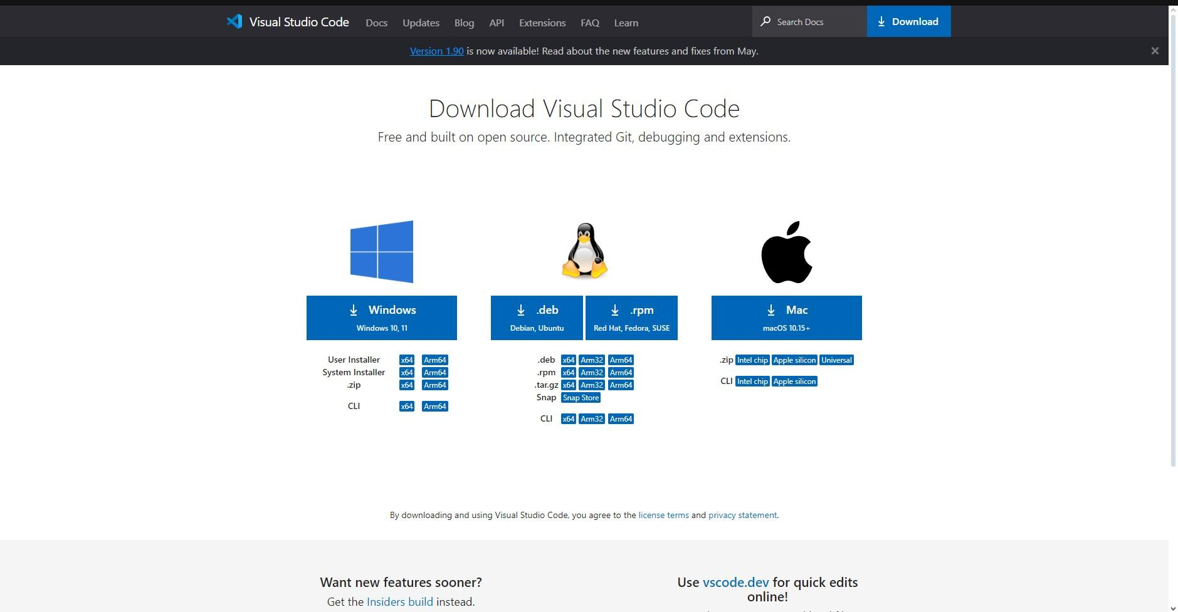

- Elegimos en que parte de nuestro dispositivo queremos descargar el instalador. Guardar
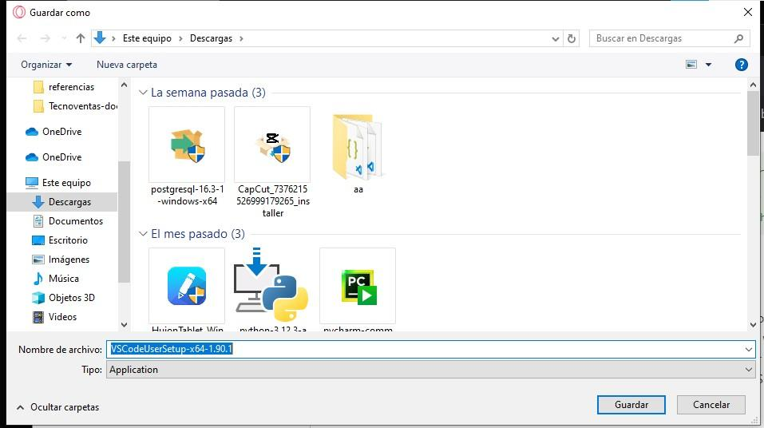

- Una vez descargado abrimos el instalador, nos abrirá una ventana en donde tendremos que aceptar la licencia. Siguiente
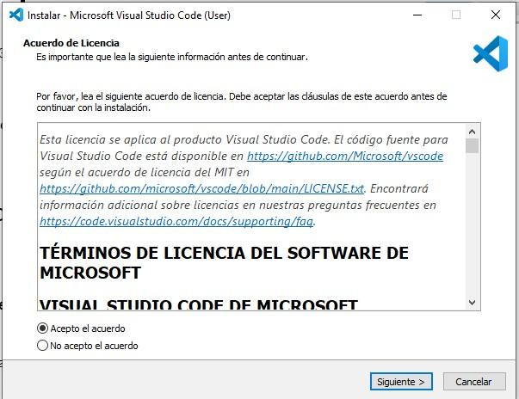

- Seleccionamos las tareas adicionales, en este caso dejamos las predeterminadas
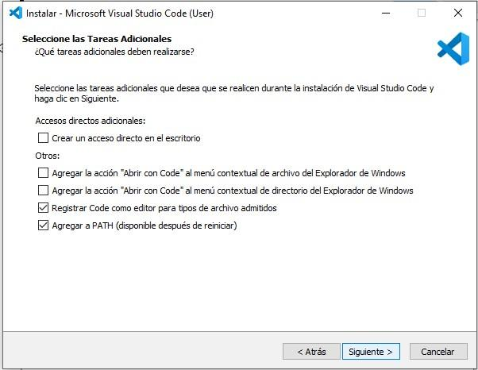

- Esperamos a que se complete la instalación, al estar finalizada nos abrirá una ventana en donde tendremos que dar click en Finish.
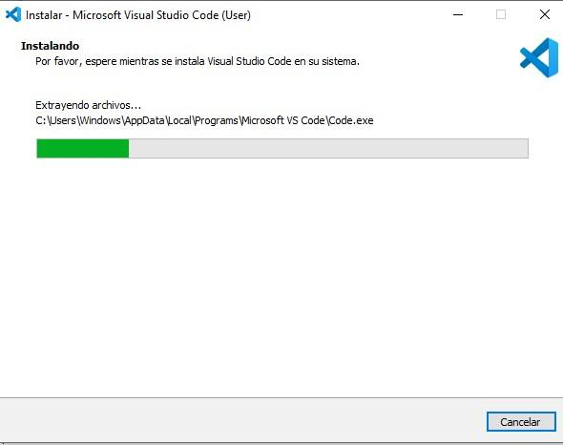

Ejecución

Vista previa de VSC

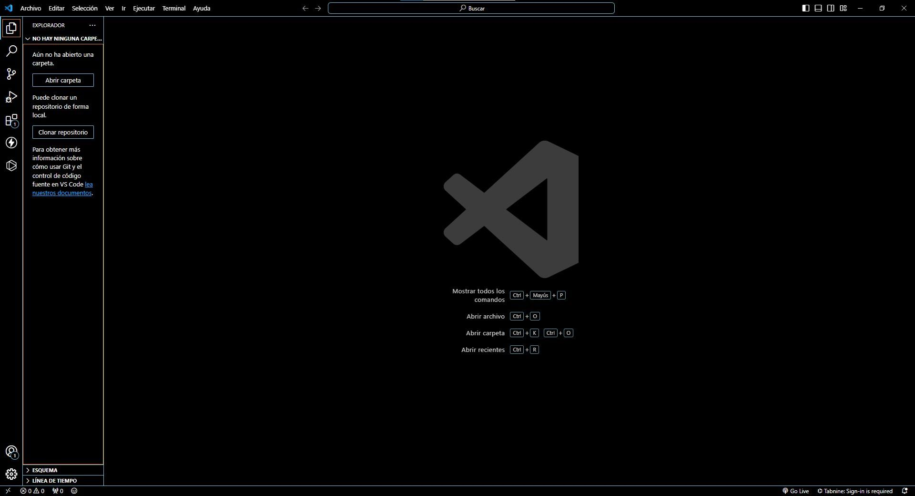

Se deben instalar las siguientes extensiones:

Auto Close Tag

Auto Close Tag es una extensión sencilla pero potente que cierra automáticamente las etiquetas HTML a medida que escribe, ahorrándote tiempo y reduciendo la posibilidad de errores. Se puede configurar para trabajar con varios lenguajes como HTML, XML, JSX, e incluso lenguajes personalizados.

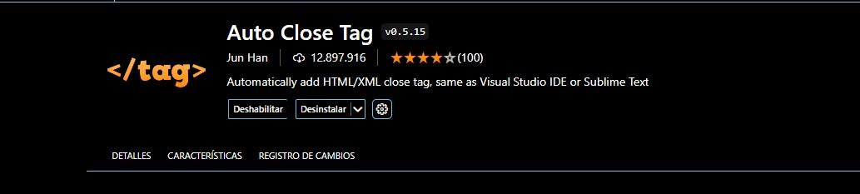

Code Runner

La extensión Code Runner proporciona una forma cómoda de ejecutar rápidamente fragmentos de código o archivos completos en varios lenguajes de programación desde Visual Studio Code.

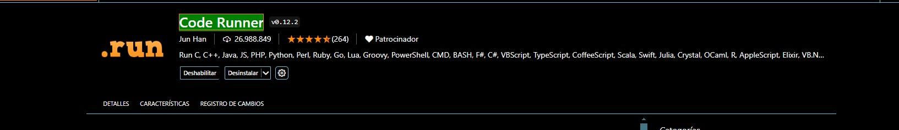

Paste JSON as Code

Una herramienta gratuita que permite utilizar datos JSON en Visual Studio.



Dart
sirve para desarrollar aplicaciones en el lenguaje Dart, y es especialmente útil cuando estás trabajando con Flutter, ya que Dart es el lenguaje base para esa tecnología.

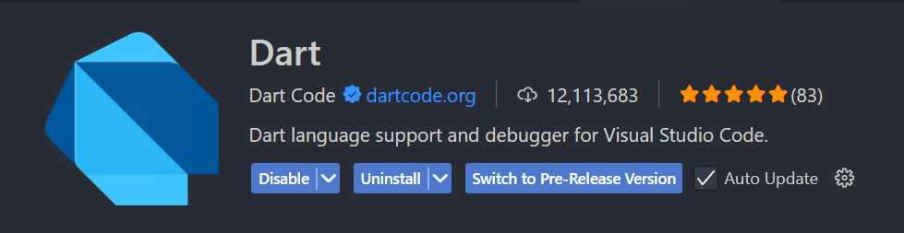

Flutter
es complementaria a la de Dart, y está específicamente diseñada para facilitar el desarrollo de aplicaciones móviles, web y de escritorio usando Flutter, el framework UI de Google.

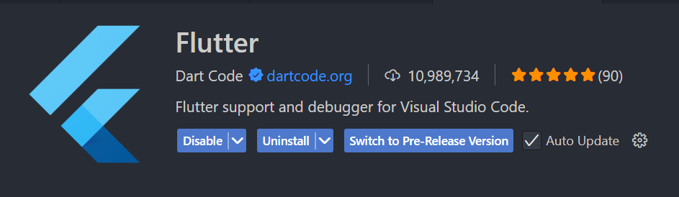

Python
convierte el editor en un entorno de desarrollo completo para programar en Python. Es una de las extensiones más populares y poderosas disponibles.

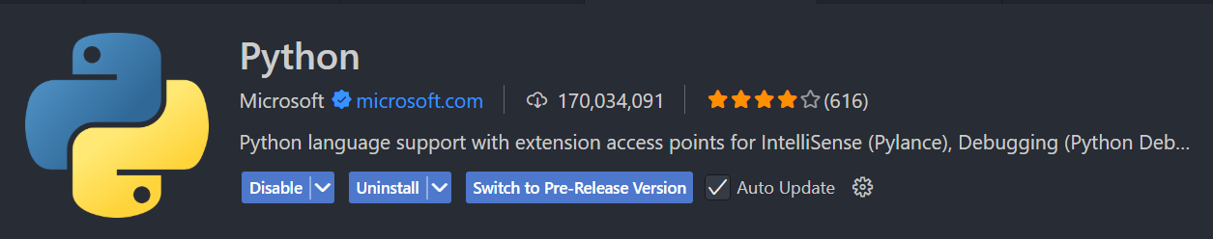

Python Debugger
La extensión Python Debugger permite depurar código Python en VS Code. Se instala automáticamente con la extensión principal de Python y facilita el uso de breakpoints y seguimiento del código paso a paso.

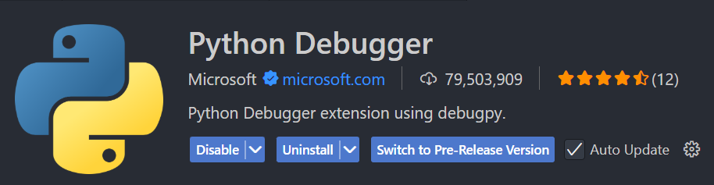

Thunder Client

Una extensión que nos permite realizar peticiones HTTP al más puro estilo PostMan. Una extensión que sin duda te recomiendo si eres desarrollador web Backend y deseas testear/consumir diferentes tipos de APIs.



V. Instalación de Base de datos (Q’Locura)

Instalación
- Descargar en un archivo comprimido los archivos del repositorio (Repositorio_Q'Locura)
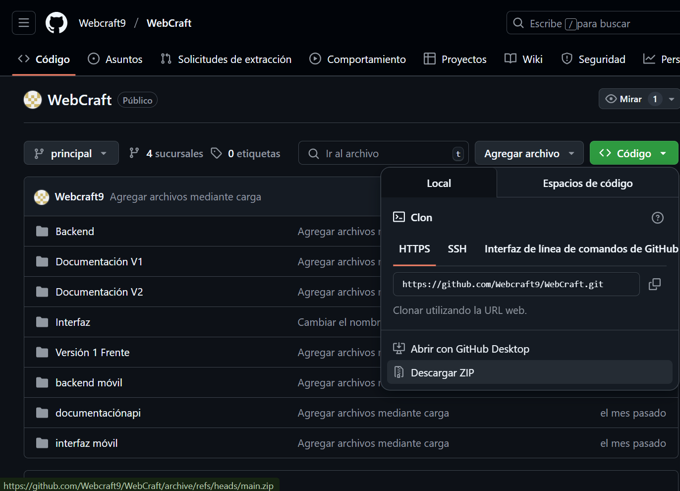

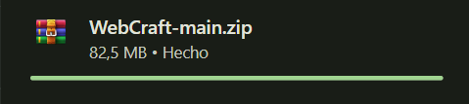

- Abrir el explorador de archivos, buscar el archivo comprimido el cual estará en descargar y descomprimirlo.



- Abrir XAMPP

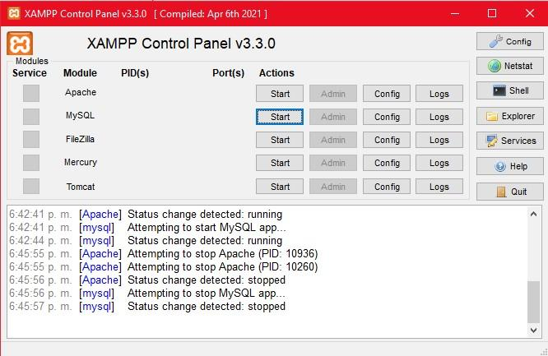
- Iniciar servidor local MySQL
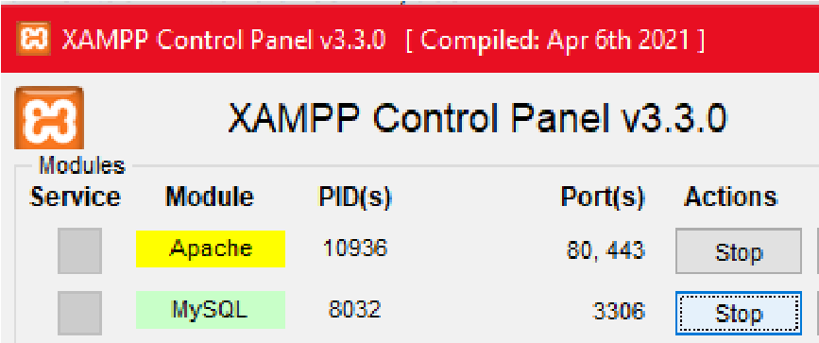
- Abrir WorkBench
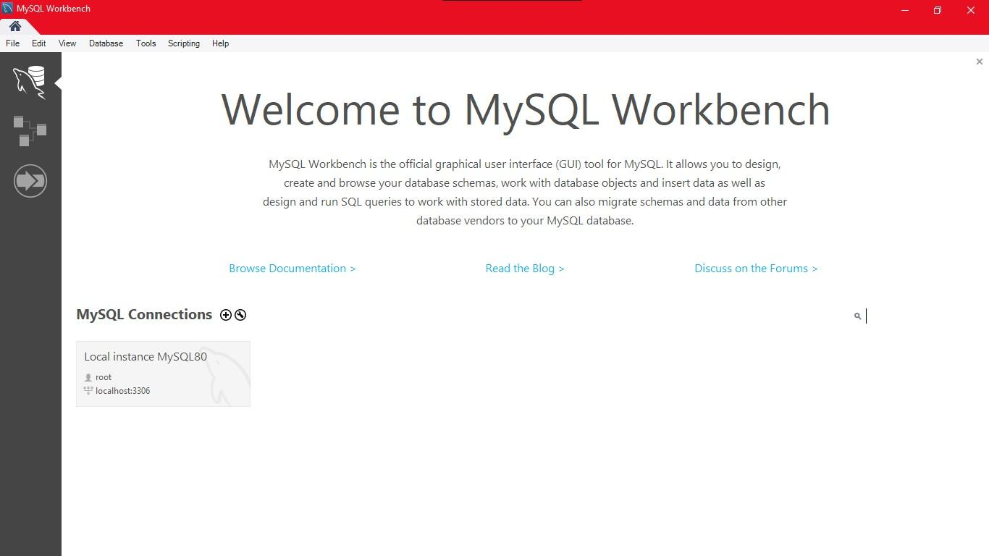
- Crear conexion teniendo en cuenta el puerto de servidor local de XAMPP
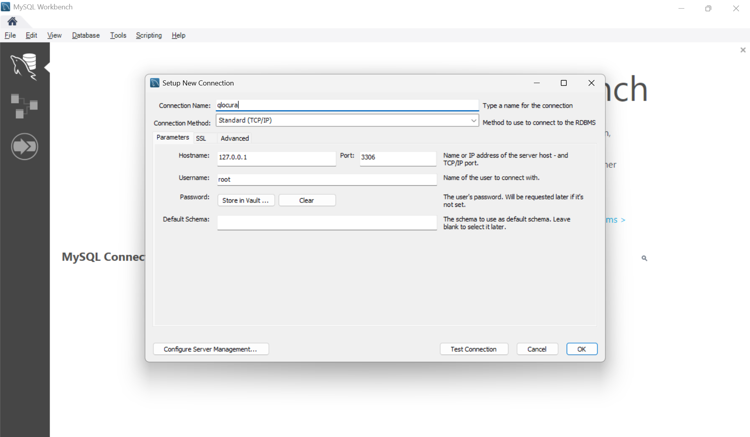
- Creamos un esquema llamado “Q’Locura”
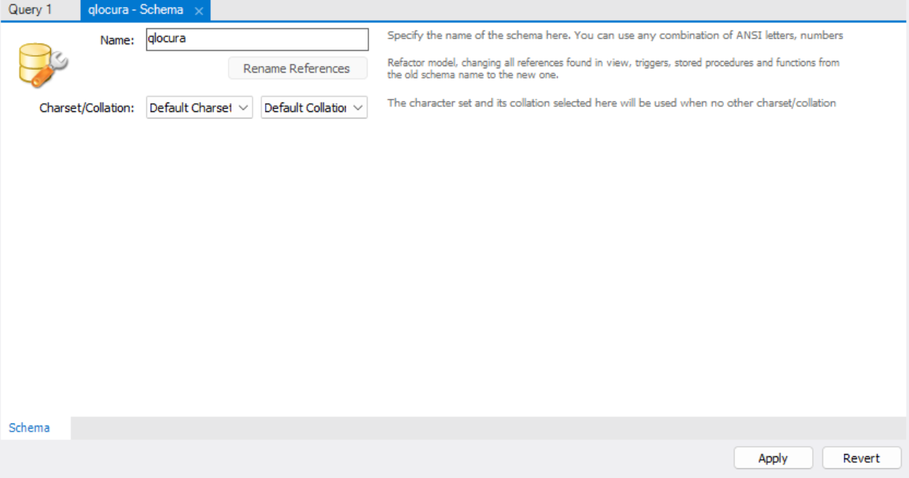

- Seleccionamos “qlocura” y luego “clic” en “server”

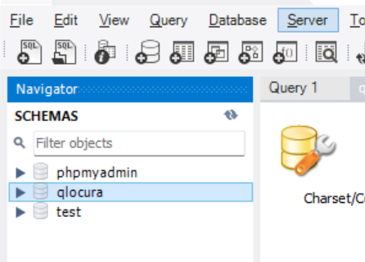

- Clic en Data import

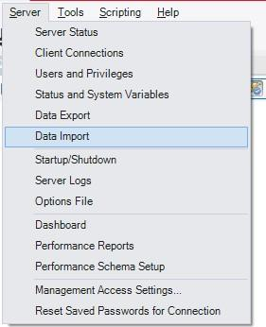

- Selección del script “Q’Locura.sql” que se encuentra en la carpeta documentación proyecto

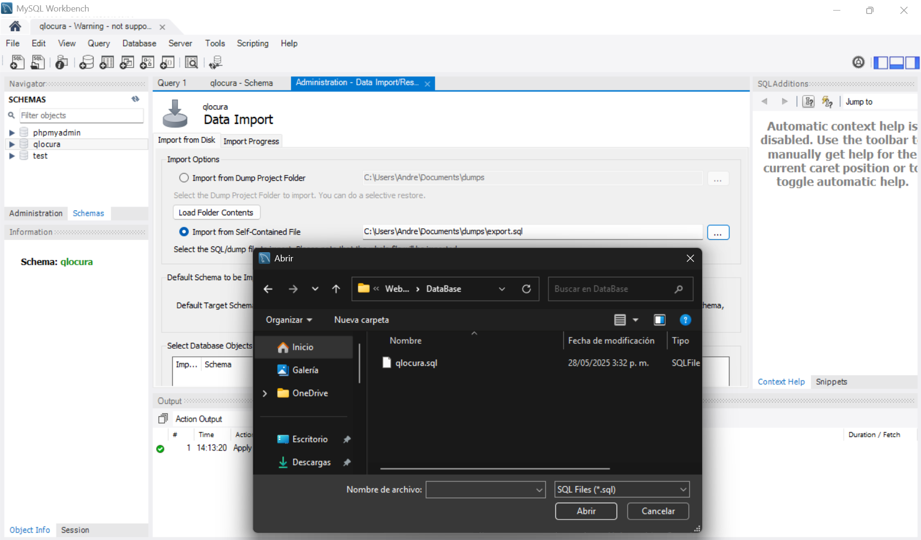

- clic en start import

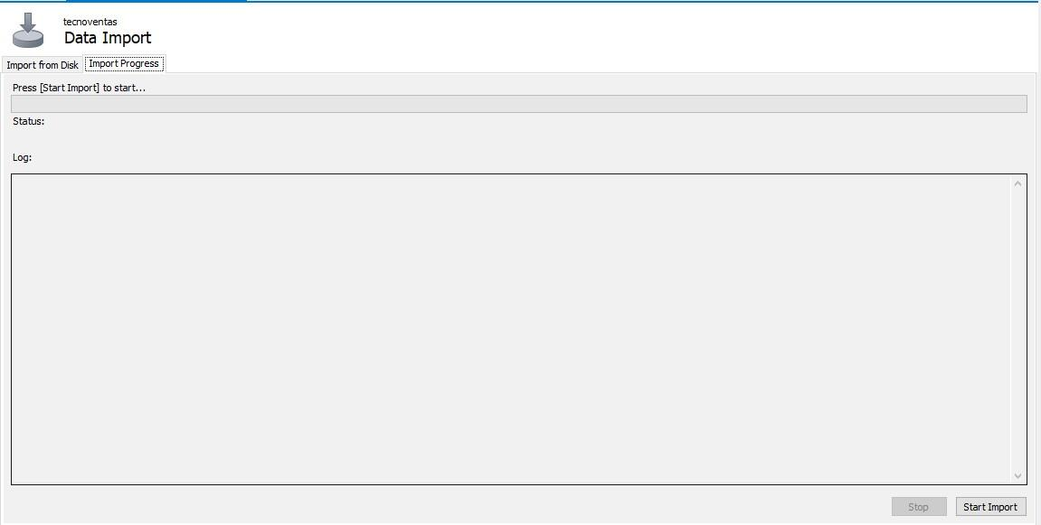

Ejecución
Al refrescar los esquemas se mostrarán las tablas del aplicativo de Q’Locura
